不舒适眩光分析报告书

公共建筑

|  |  |
| --- | --- |
| 工程名称 | “寓情于筑”建筑设计 |
| 工程地点 | 福建-厦门 |
| 设计时间 | 2022-12-30 |

# 建筑概况

|  |  |
| --- | --- |
| 工程名称 | “寓情于筑”建筑设计 |
| 工程地点 | 厦门 |
| 建筑面积 | 14881m2 |
| 建筑层数 | 地上6层 |
| 建筑高度 | 21.6m |

# 分析目的

天然光营造的光环境以经济、自然、宜人、不可替代等特性为人们所习惯和喜爱。各种光源的视觉试验结果表明，在同样照度条件下，天然光的辨认能力优于人工光。天然采光不仅有利于照明节能，而且有利于增加室内外的自然信息交流，改善空间卫生环境，调节空间使用者的心情。在建筑中充分利用天然光，对于创造良好光环境、节约能源、保护环境和构建绿色建筑具有重要意义。

窗的不舒适眩光是评价采光质量的重要指标，绿色建筑评价中也要求对主要功能房间有合理的控制眩光的措施。本分析报告以相关标准为依据，采用DALI软件进行采光模拟，分析项目主要功能房间眩光指数，并给出绿色建筑评估所需要的评价分值。

# 标准依据

1. 《建筑采光设计标准》GB 50033-2013
2. 《绿色建筑评价标准》GB/T 50378-2019
3. 《采光测量方法》GB/T5699-2008
4. 委托方提供的项目总平面图、建筑设计图纸、设计效果图等图纸资料
5. 委托方提供的其它相关资料

## 标准要求

本报告以《建筑采光设计标准》GB 50033-2013为计算依据，以《绿色建筑评价标准》GB/T 50378－2019为评价依据。

**■ 《建筑采光设计标准》GB 50033-2013**规定：

窗的不舒适眩光指数不宜高于表5.0.3规定的数值。

表5.0.3 窗的不舒适眩光指数（DGI）

|  |  |
| --- | --- |
| 采光等级 | 眩光指数值DGI |
| Ⅰ | 20 |
| Ⅱ | 23 |
| Ⅲ | 25 |
| Ⅳ | 27 |
| Ⅴ | 28 |

■ **《绿色建筑评价标准》GB/T 50378-2019**规定：

5. 2. 8 充分利用天然光，评价总分值为12 分，并按下列规则分别评分并累计：

1 住宅建筑室内主要功能空间至少60% 面积比例区域，其采光照度值不低千300lx 的小时数平均不少于8h/d, 得9 分。

2 公共建筑按下列规则分别评分并累计：

1) 内区采光系数满足采光要求的面积比例达到60%, 得3 分；

2) 地下空间平均采光系数不小于0. 5% 的面积与地下室首层面积的比例达到10% 以上，得3 分；

3) 室内主要功能空间至少60% 面积比例区域的采光照度值不低千采光要求的小时数平均不少于4h/d, 得3 分。

**3 主要功能房间有眩光控制措施，得****3 分。**

# 应用软件与计算方法

## 软件选用

本报告采用绿建斯维尔采光分析软件DALI建模。DALI是国内首款与国标《建筑采光设计标准》GB50033-2013配套的软件，支持《绿色建筑评价标准》GB/T50378-2014的采光指标要求。软件以Radiance为计算核心，将计算结果返回到DALI进行处理分析。DALI可对**眩光指数**、达标率、地下采光、内区采光、视野率等进行快速分析，并根据不同需求生成《不舒适眩光分析报告书》等系列采光分析报告书。

**DALI已通过了《建筑采光设计标准》GB50033-2013标准编制组的鉴定，获得国家建筑工程质量监督检验中心鉴定报告，编号BETC-GMJC-2014-1。同时，DALI还通过了住房和城乡建设部科技发展促进中心专家组评审鉴定，获得《建设行业科技成果评估证书》，编号建科评[2014]069，评估委员会认定软件总体已达到国内领先水平**。

## 计算原理

**■ 窗的不舒适眩光指数（DGI）可按下列公式计算：**









式中：

Gn----眩光常数；

Ls----窗亮度，通过窗所看到的天空、遮挡物和地面的加权平均亮度（cd/m2）；

Lb----背景亮度，观察者视野内各表面的平均亮度（cd/m2）；

ω----窗对计算点形成的立体角（sr）；

Ω----考虑窗位置修正的立体角（sr）；

P ----古斯位置指数

α----窗对角线与窗垂直方向的夹角；

β----观察者眼睛与窗中心点的连线与视线方向的夹角。



窗的不舒适眩光计算各角度示意图

# 计算参数选用

## 模拟条件

**天空状态：****晴天－CIE12（大气清晰）：6月21日 15:03 考虑太阳直射**

**周边环境：**考虑分析区内的建筑物之间遮挡

**室内环境：**忽略室内家具类设施的影响，只考虑永久固定的顶棚、地面和墙面、。

## 建筑饰面材料参数

|  |  |  |
| --- | --- | --- |
| **建筑饰面材料选用与反射比取值** | | |
| 部位 | 反射比材料设计取值 | 备注 |
| 顶棚 | 0.75 |  |
| 地面 | 0.30 |  |
| 墙面 | 0.60 |  |
| 外表面 | 0.50 |  |

注1：数据参考自：《建筑采光设计标准》GB50033-2013附录D 表D.0.5；

## 门窗类型参数

窗的不舒适眩光是评价采光质量的重要指标，在计算眩光指数时，窗以及透光门都会结果产生影响，本章对计算中必要的门窗参数进行统计。

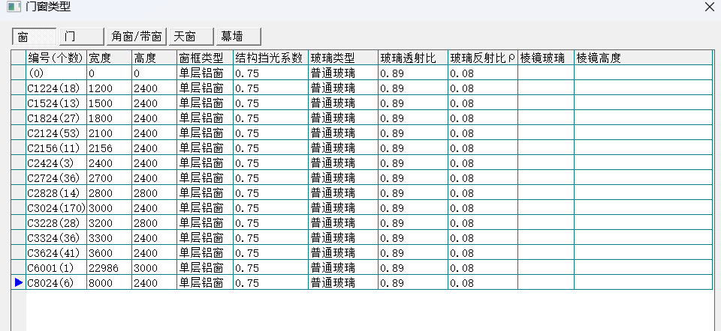

# 眩光分析结果

计算参数选定后，利用门窗参数等进行不舒适眩光指数计算，结果如下表所示：

|  |  |  |  |  |  |  |  |  |
| --- | --- | --- | --- | --- | --- | --- | --- | --- |
| 楼层 | 房间 编号 | 房间类型 | 采光 等级 | 采光 类型 | 房间面积 (m2) | 眩光指数 DGI | DGI限值 | 结论 |
| 1 | 1006 | 办公室 | III | 侧面 | 24.73 | 15.7 | 25 | 满足 |
| 1108 | 办公室 | III | 侧面 | 44.90 | 17.4 | 25 | 满足 |
| 1109 | 办公室 | III | 侧面 | 44.90 | 18.1 | 25 | 满足 |
| 1110 | 办公室 | III | 侧面 | 44.90 | 18.7 | 25 | 满足 |
| 1111 | 办公室 | III | 侧面 | 44.94 | 19.1 | 25 | 满足 |
| 2 | 2013 | 办公室 | III | 侧面 | 44.90 | 17.5 | 25 | 满足 |
| 2014 | 办公室 | III | 侧面 | 44.90 | 18.1 | 25 | 满足 |
| 2015 | 办公室 | III | 侧面 | 44.90 | 18.7 | 25 | 满足 |
| 2016 | 办公室 | III | 侧面 | 44.94 | 19.3 | 25 | 满足 |
| 3 | 3006 | 办公室 | III | 侧面 | 15.75 | 18.9 | 25 | 满足 |
| 4 | 4005 | 办公室 | III | 侧面 | 38.14 | 15.1 | 25 | 满足 |
| 4006 | 办公室 | III | 侧面 | 28.35 | 19.0 | 25 | 满足 |
| 4007 | 办公室 | III | 侧面 | 28.33 | 19.0 | 25 | 满足 |
| 4008 | 办公室 | III | 侧面 | 28.29 | 19.0 | 25 | 满足 |
| 4009 | 办公室 | III | 侧面 | 22.54 | 18.9 | 25 | 满足 |
| 4010 | 办公室 | III | 侧面 | 12.57 | 15.6 | 25 | 满足 |
| 4011 | 办公室 | III | 侧面 | 12.15 | 14.4 | 25 | 满足 |
| 5 | 5005 | 办公室 | III | 侧面 | 38.14 | 15.7 | 25 | 满足 |
| 5006 | 办公室 | III | 侧面 | 28.35 | 19.0 | 25 | 满足 |
| 5007 | 办公室 | III | 侧面 | 28.33 | 19.0 | 25 | 满足 |
| 5008 | 办公室 | III | 侧面 | 28.29 | 19.0 | 25 | 满足 |
| 5009 | 办公室 | III | 侧面 | 22.54 | 18.9 | 25 | 满足 |
| 5010 | 办公室 | III | 侧面 | 12.57 | 15.9 | 25 | 满足 |
| 5011 | 办公室 | III | 侧面 | 12.15 | 14.6 | 25 | 满足 |
| 6 | 6005 | 办公室 | III | 侧面 | 38.14 | 16.2 | 25 | 满足 |
| 6006 | 办公室 | III | 侧面 | 28.35 | 19.0 | 25 | 满足 |
| 6007 | 办公室 | III | 侧面 | 28.33 | 19.0 | 25 | 满足 |
| 6008 | 办公室 | III | 侧面 | 28.29 | 19.0 | 25 | 满足 |
| 6009 | 办公室 | III | 侧面 | 22.54 | 18.9 | 25 | 满足 |
| 6010 | 办公室 | III | 侧面 | 12.57 | 16.3 | 25 | 满足 |
| 6011 | 办公室 | III | 侧面 | 12.15 | 15.0 | 25 | 满足 |

# 评价结论

通过计算分析，同时依据《建筑采光设计标准》GB 50033-2013对本项目的 116 个主要功能房间进行眩光分析计算，其中 0 个房间不满足标准限值要求，根据《绿色建筑评价标准》 GB/T 50378-2019的5.2.8条款要求，本项目合理控制眩光项得分为 3 分。